***Moção Nº 102/2022***

A Câmara Municipal de Itapevi, por meio da Vereadora Mariza Martins Borges que subscreve este documento, aprovam Moção de Aplauso a ***PEDRO HENRIQUE GODOY*** em reconhecimento ao excelente trabalho desenvolvido no município.

***JUSTIFICATIVA:***

***PEDRO HENRIQUE GODOY***, excelente fotógrafo, é filho de Ilzo Godoy e Maria de Lourdes Godoy, nasceu em 22/04/1983 em São Paulo no bairro da Lapa e é o caçula de cinco irmãos, Ilzo Godoy Filho, Eliane Godoy, Julio César Godoy e Érica Cristina Godoy.

Os pais mudaram-se para a cidade de Carapicuíba (Cohab), onde passou a infância.

Aos 8 anos, os pais se mudaram novamente, agora para a cidade de Osasco onde reside até hoje.

Pedro Henrique Godoy tem uma união estável com Deyseane desde 2011. Conheceram-se num evento da Secretaria de Educação da Prefeitura de Osasco onde ela lecionava, quando ele iniciava na profissão de fotógrafo, e da relação nasceram dois filhos: Sérgio de 6 anos e Helena de 1 ano e 4 meses. É bem humorado, gosta de música e é autodidata na arte de tocar violão, guitarra e alguns instrumentos de percussão.

Pedro Henrique Godoy iniciou sua trajetória profissional, como office boy na agência de empregos em que a mãe trabalhava. Um fato curioso dessa época é que era responsável por fazer os pagamentos do pessoal na obra do Tamboré, quando ainda estava em construção. Ia de ônibus e não tinha condução para chegar até a obra, terminando o trajeto a pé.

Depois começou a deslanchar, trabalhando como BEDEL na UNIP, onde ficou um bom tempo e foi se desenvolvendo. Cursou a faculdade de Audiovisual, sendo o único dos irmãos a se formar, e ingressou na Prefeitura de Osasco, onde ficou por um bom tempo. Terminando o mandato do prefeito vigente, foi indicado a Prefeitura de Itapevi, onde trabalha até hoje.

Pedro Henrique Godoy é um profissional exemplar, que deixa registrado no seu trabalho, o tamanho do amor e da paixão que tem pela profissão. Com um talento nato, desenvolve um exclente trabalho na Prefeitura Municipal de Itapevi há 4 anos.

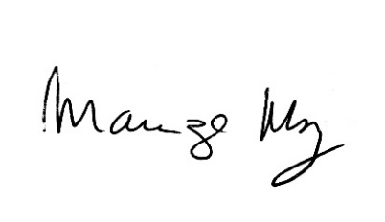 Sala de sessões Bemvindo Moreira Nery, 23 de março de 2022.

*__________________________*

***MARIZA MARTINS BORGES***

*Vereadora - PODEMOS*